

**期末项目设计报告**

|  |  |  |  |
| --- | --- | --- | --- |
| 题 目 | 基于Oracle的借书管理系统的数据库设计 | | |
| 课程 | Oracle数据库应用 | | |
| 学 院 | 信息科学与工程学院 | | |
| 专 业 | 软件工程 | 年级 | 2018级 |
| 学生姓名 | 谢金峰 | 学号 | 201810414223 |
| 指导教师 | 赵卫东 | 职称 | 副教授 |

|  |  |  |  |
| --- | --- | --- | --- |
| **评分项** | **评分标准** | **满分** | **得分** |
| 文档整体 | 文档内容详实、规范，美观大方 | 10 |  |
| 表设计 | 表，表空间设计合理，数据合理 | 20 |  |
| 用户管理 | 权限及用户分配方案设计正确 | 10 |  |
| PL/SQL设计 | 存储过程和函数设计正确 | 25 |  |
| 备份方案 | 备份方案设计正确 | 25 |  |
| 容灾方案 | DataGuard设计正确 | 10 |  |
| **得分合计** | | |  |

2021 年 6 月 9 日

**目 录**

一、需求分析 1

1、背景分析 1

2、数据结构需求分析 1

3、事务处理需求分析 1

4、关系模式 1

二、方案图表设计 2

22、读者信息实体E-R图： 2

3、信息实体E-R图： 2

4、记录信息实体E-R图： 2

5、记录信息实体E-R图： 2

6、罚款信息实体E-R图： 2

7、总的信息实体E-R图： 2

8、数据字典 2

三、数据库各表实现 3

1、创建表空间 3

2、书本类别表建立 3

3、创建书库表 3

4、借书证表建立 3

5、借书记录表建立 3

6、还书记录表建立 3

7、罚款单表建立 3

8存储过程实例.................................................................................................................3

四、数据库实施............................................................4

五、总结 5

六、备份与恢复 6

七、参考文献.................................................................................................................................................7

# 一、需求分析

1、背景分析

随着图书馆规模的不断扩大，图书数量也相应的增加，有关图书的各种信息量也成倍增加，面对着庞大的信息量，传统的人工方式管理会导致图书馆管理上的混乱，人力与物力过多浪费，图书馆管理费用的增加，从而使图书馆的负担过重，影响整个图书馆的运作和控制管理，因此，必须制定一套合理、有效，规范和实用的图书管理系统，对图书资料进行集中统一的管理。

另一方面，IT产业和Internet获得了飞速发展，计算机应用已渗透到了各个领域，引起信息管理的革命，实现了信息的自动化处理，提高了处理的及时性和正确性。

提高图书管理工作效率，作到信息的规范管理，科学统计和快速查询，让图书馆更好的为学校，社会服务。

2、数据结构需求分析

图书馆管理信息系统需要完成功能主要有：

(1) 读者基本信息的输入，包括借书证编号、读者姓名、读者性别。

(2) 读者基本信息的查询、修改，包括读者借书证编号、读者姓名、读者性别等。

(3) 书籍类别标准的制定、类别信息的输入，包括类别编号、类别名称。

(4) 书籍类别信息的查询、修改，包括类别编号、类别名称。

(5) 书籍库存信息的输入，包括书籍编号、书籍名称、书籍类别、作者姓名、出版社名称。

(6) 书籍库存信息的查询，修改，包括书籍编号、书籍名称、书籍类别、作者姓名、出版社名称等。

(7) 借书信息的输入，包括读者借书证编号、书籍编号。

(8) 借书信息的查询、修改，包括借书证编号、读者编号、读者姓名、书籍编号、书籍名称等。

(9) 还书信息的输入，包括借书证编号、书籍编号。

(10) 还书信息的查询和修改，包括还书读者借书证编号、读者姓名、书籍编号、书籍名称等。

(11) 超期还书罚款输入，还书超出期限包括超出期限还书的读者借书证号，书籍编号，罚款金额。

(12) 超期还书罚款查询，删除，包括读者借书证编号、读者姓名、书籍编号、书籍名称，罚款金额等

3、事务处理需求分析

(1)在读者信息管理部分,要求:

a.可以查询读者信息。

b.可以对读者信息进行添加及删除的操作。

(2 )在书籍信息管理部分,要求:

a.可以浏览书籍信息,要求:

b.可以对书籍信息进行维护,包括添加及删除的操作。

(3)在借阅信息管理部分,要求:。

a.可以浏览借阅信息。

b.可以对借阅信息进行维护操作。

(4)在归还信息管理部分，要求:

a.可以浏览归还信息

b.对归还信息可修改维护操作

(5)在管理者信息管理部分,要求:

a.显示当前数据库中管理者情况。

b.对管理者信息维护操作。

(6)在罚款信息管理部分,要求:

a.可以浏览罚款信息

b.对罚款信息可以更新

4、关系模式

(1) 书籍类别（种类编号，种类名称）

(2) 读者（借书证编号，读者姓名，读者性别，读者种类）

(3) 书籍（书籍编号，书籍名称，书籍类别，书记作者，出版社名称）

(4) 借阅（借书证编号，书籍编号）

(5) 还书（借书证编号，书籍编号）

(6) 罚款（借书证编号，读者姓名，借书证编号，书籍编号）

以上通过关系代数方法的进行运算得到所需要的结果，在实验结果中可以看到。

# 二、方案图表设计

根据所要实现的功能设计，可能建立它们之间的关系，进而实现逻辑结构功能。

图书管理信息系统可以划分的实体有：书籍类别信息实体、读者信息实体、书籍信息实体、借阅记录信息实体，归还记录信息实体。用E-R图一一描述这些实体。

总体E-R图:

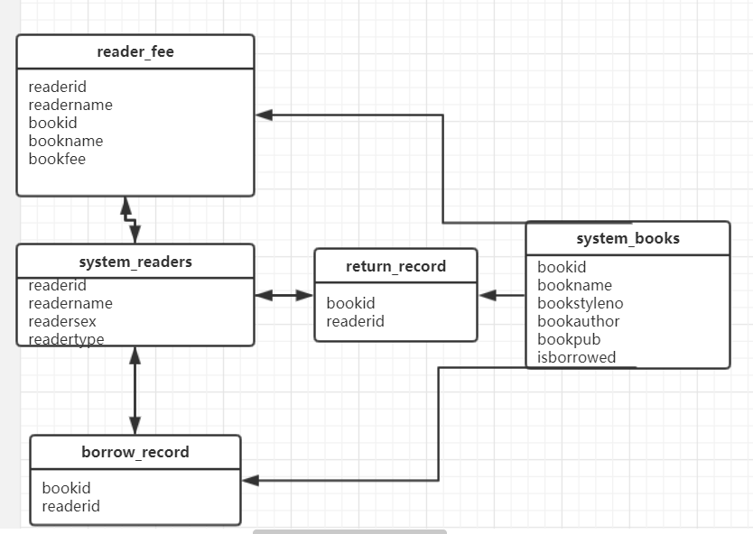

总体E-R图

1、图书类别实体E-R图

**书籍类别实体**

**读者姓名**

**类别名称**

图2-1类别实体E-R图

2、读者信息实体E-R图：

**读者信息实体**

**读者借书证编号**

**读者姓名**

**读者性别**

**读者种类e**

图2-2 读者信息实体E-R图

3、信息实体E-R图：

**书籍信息实体**

**书籍编号**

**书籍名称**

**书籍类别编号**

**书籍作者**

**是否被借**

**出版社**

图2-3信息实体E-R图

4、记录信息实体E-R图：

**读者借书证编号**

**书籍类别编号**

**借阅记录信息实体实体**

图2-4 记录信息实体E-R图

5、记录信息实体E-R图：

**归还记录信息实体实体**

**读者借书证编号**

**书籍类别编号**

图2-5记录信息实体E-R图

6、罚款信息实体E-R图：

**罚款信息实体实体**

**书籍类别编号**

**罚款金额**

**读者姓名**

**读者借书证编号**

**书籍名称**

**借阅时间隔**

图2-6罚款信息实体E-R图

7、总的信息实体E-R图：

**信息登记**

**读者实体**

**书籍实体**

**书类别实体**

**归还**

**借阅**

**罚款**

**罚款信息实体**

**还书信息实体**

**借阅信息实体**

**实体**

图2-7总的信息实体E-R图

8、数据字典

表2-1　 book_sytle 书籍类别信息表

|  |  |  |  |
| --- | --- | --- | --- |
| 表中列名 | 数据类型 | 可否为空 | 说明 |
| bookstyleno | varchar | not null(主键) | 种类编号 |
| bookstyle | Varchar | not null | 种类名称 |

表2-2　　system_readers读者信息表格

|  |  |  |  |
| --- | --- | --- | --- |
| 表中列名 | 数据类型 | 可否为空 | 说明 |
| readerid | varchar | not null(主键) | 读者借书证号 |
| readername | varchar | not null | 读者姓名 |
| readersex | varchar | not null | 读者性别 |
| readertype | varchar | null | 读者种类 |

表2-3　system_book书籍信息表

|  |  |  |  |
| --- | --- | --- | --- |
| 表中列名 | 数据类型 | 可否为空 | 说明 |
| bookid | Varchar | Not null(主键) | 书籍编号 |
| bookname | Varchar | Not null | 书籍名称 |
| bookstyle | Varchar | Not null | 书籍类别 |
| bookauthor | Varchar | Not null | 书籍作者 |
| bookpub | Varchar | Null | 出版社名称 |
| isborrowed | Varchar | Not Null | 是否被借出 |

表2-4　borrow_record 借阅记录信息表

|  |  |  |  |
| --- | --- | --- | --- |
| 表中列名 | 数据类型 | 可否为空 | 说明 |
| readerid | Varchar | Not null(外主键) | 读者借阅证编号 |
| bookid | Varchar | Not null(外主键) | 书籍编号 |
| borrowdate | Varchar | Not null | 读者借书时间 |

表2-5　return_record 借阅记录信息表

|  |  |  |  |
| --- | --- | --- | --- |
| 表中列名 | 数据类型 | 可否为空 | 说明 |
| readername | Varchar | Not null(外主键) | 读者借阅证编号 |
| readerid | Varchar | Not null(外主键) | 书籍编号 |

表2-6　reader_fee 罚款记录信息表

|  |  |  |  |
| --- | --- | --- | --- |
| readerid | varchar | Not null | 读者借书证编号 |
| readername | varchar | Not null | 读者姓名 |
| bookid | varchar | Not null(外主键) | 书籍编号 |
| bookname | varchar | Not null | 书籍名称 |
| bookfee | varchar | Not Null | 罚款金额 |

# 三、数据库各表实现

1、创建表空间与用户赋权

create temporary tablespace user01.dbf

tempfile '/home/oracle/app/oracle/oradata/orcl/user01.dbf'

size 50m on

autoextend

next 50m maxsize 20480m

extent management local;

create tablespace user02.dbf

logging

datafile '/home/oracle/app/oracle/oradata/orcl/pdborcl/user02.dbf’

size 50m

autoextend on

next 50m maxsize 20480m

extent management local;

1.1

创建角色role2

111

创建用户ft

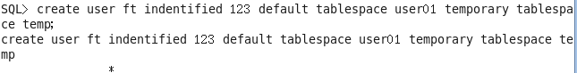

赋予角色ft权限connect

555

1.2

创建普通角色role1

create role role1;

授权connect，resource，creat view

grant connect，resource，creat view to role1;

创建普通用户moguohui 密码123

create user moguohui identified by 123 default tablespace user02 temporary tablespace temp;

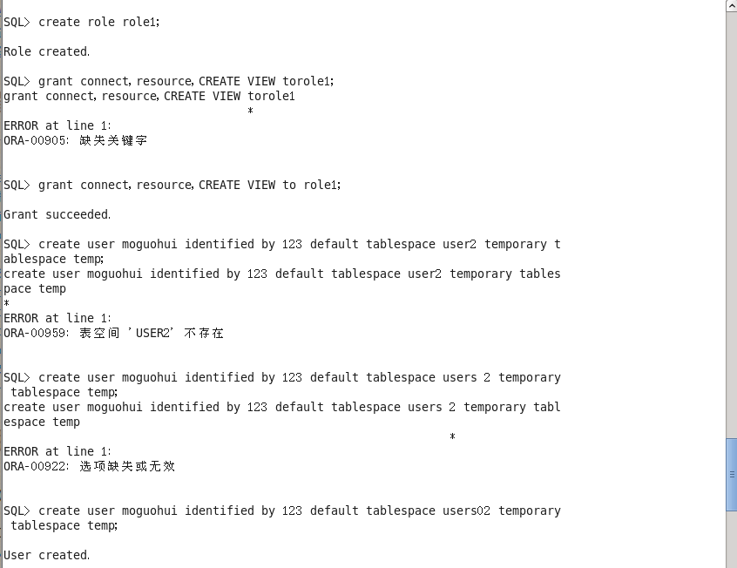

分配空间

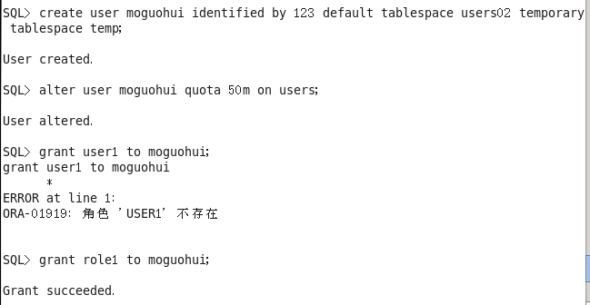

授权dba

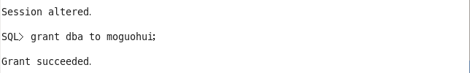

2、书本类别表建立

create table book_style

(

bookstyleno varchar(30) primary key,

bookstyle varchar(30)

);

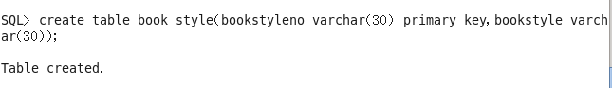

3、创建书库表

create table system_books

(

bookid varchar(20) primary key,

bookname varchar(30) Not null,

bookstyleno varchar(30) Not null,

bookauthor varchar(30),

bookpub varchar(30) ,

isborrowed varchar (2) ,

foreign key (bookstyleno) references book_style (bookstyleno)

);

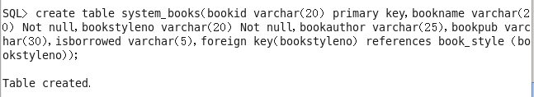

4、借书证表建立

create table system_readers

( readerid varchar(9)primary key,

readername varchar(9)not null ,

readersex varchar(2) not null,

readertype varchar(10),

);

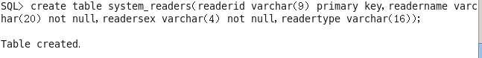

5、借书记录表建立

create table borrow_record

( bookid varchar(20) primary key,

readerid varchar(9),

foreign key (bookid) references system_books(bookid),

foreign key (readerid) references system_readers(readerid)

);

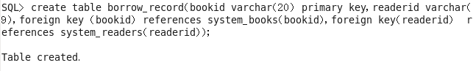

6、还书记录表建立

create table return_record

( bookid varchar(20) primary key,

readerid varchar(9),

foreign key (bookid) references system_books(bookid),

foreign key (readerid) references system_readers(readerid)

);

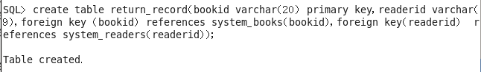

7、罚款单表建立

create table reader_fee

( readerid varchar(9)not null,

readername varchar(9)not null ,

bookid varchar(20) primary key,

bookname varchar(30) Not null,

bookfee varchar(30) ,

foreign key (bookid) references system_books(bookid),

foreign key (readerid) references system_readers(readerid)

);

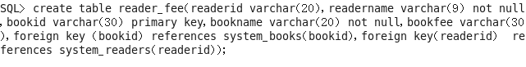

1. 存储过程实例

为表borrow_record建存储过程test12

666

# 四、数据库实施

**1、将书籍类别加入表book_style中**

INSERT INTO book_style VALUES ('1', '人文艺术类');

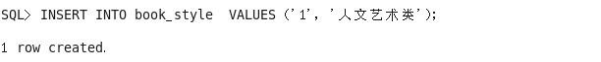

INSERT INTO book_style VALUES ('2', '自然科学类');

INSERT INTO book_style VALUES ('3', '社会科学类');

INSERT INTO book_style VALUES ('4', '图片艺术类');

INSERT INTO book_style VALUES ('5', '政治经济类');

INSERT INTO book_style VALUES ('6', '工程技术类');

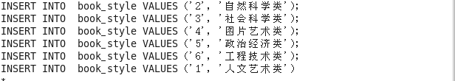

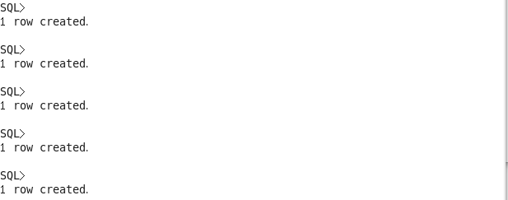

INSERT INTO book_style VALUES ('7', '语言技能类');

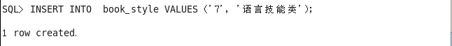

**2、将已有的图书加入system_books表中**

INSERT INTO system_books VALUES ('00127415153', '计算机原理', '6', '王爱英', '清华大学', '0');

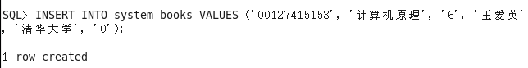

INSERT INTO system_books VALUES ('12215121', 'C程序设计', '6', '谭浩强', '清华大学', '1');

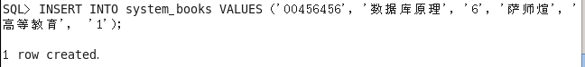

INSERT INTO system_books VALUES ('9787308020558', '计算机体系', '6', '石教英', '浙江大学', '1');

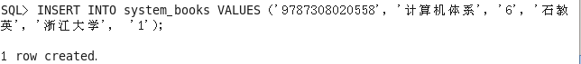

INSERT INTO system_books VALUES ('45456141414', '数据结构', '6', '吴伟民，严蔚敏', '清华大学', '1');

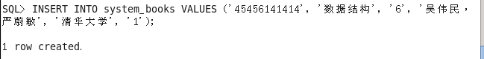

INSERT INTO system_books VALUES ('5455515', '中华5000年', '1', '吴强', '北京大学', '0');

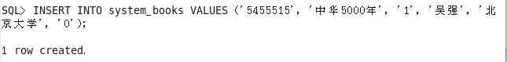

INSERT INTO system_books VALUES ('015115', '古代埃及', '3', '赵文华', '北京大学', '0');

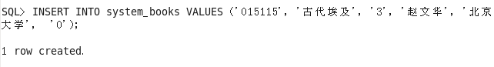

INSERT INTO system_books VALUES ('1514514', '日本文化', '1', '吴小鹏', '北京大学', '1');

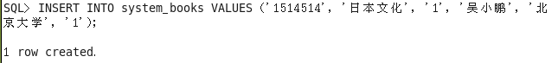

INSERT INTO system_books VALUES ('15154656', '经济学', '5', '李小刚', '北京大学', '0');

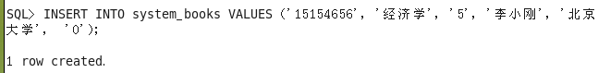

INSERT INTO system_books VALUES ('5658', '影视文学', '4', '苏庆东', '北京大学出', '1');

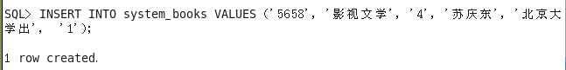

INSERT INTO system_books VALUES ('565800020', '宇宙奥秘', '2', '苏庆东', '北京大学', '0');

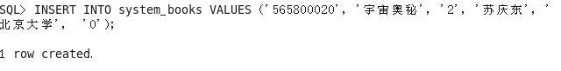

INSERT INTO system_books VALUES ('00125415152', '计算机原理', '6', '王爱英', '清华大学', '0');

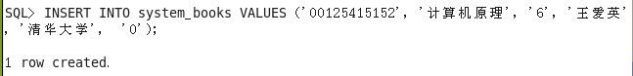

**3、将已有图书证的读者加入system_readers表中**

INSERT INTO **system_readers** VALUES ('X05620206', '陈特', '男', '学生')；

INSERT INTO **system_readers** VALUES ('X05620207', '陈远鹏', '男', '学生' );

INSERT INTO **system_readers** VALUES ('X05620204', '赵铭静', '女', '学生');

INSERT INTO **system_readers** VALUES ('X05620202', '潘虹', '女', '学生');

INSERT INTO **system_readers** VALUES ('008415', '蒋伟', '男', '教师' );

INSERT INTO **system_readers** VALUES ('001456', '李叶风', '女', '教师');

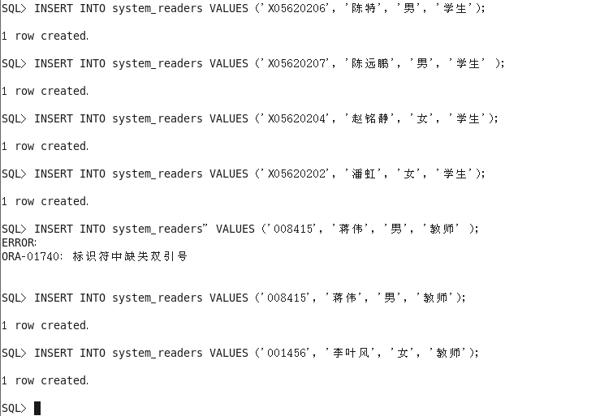

**4、添加已借书读者的记录，同时将在已借出的借阅标记置**

insert into borrow_record(bookid,readerid)

values('00125415152','X05620202')；

update system_books

set isborrowed=0

where bookid='00125415152'；

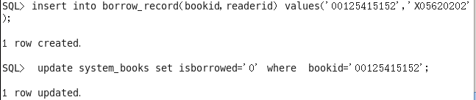

insert into borrow_record(bookid,readerid)

values('00125415153','X05620206')；

update system_books

set isborrowed=0

where bookid='00125415153' and isborrowed='1'；

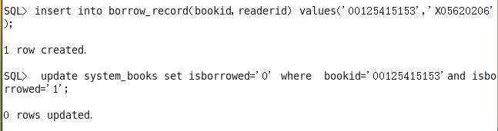

insert into borrow_record(bookid,readerid)

values('5455515','X05620207')；

update system_books

set isborrowed=0

where bookid='5455515' and isborrowed='1'；

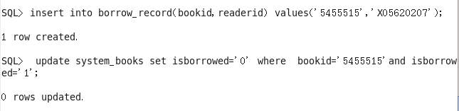

insert into borrow_record(bookid,readerid）

values('015115','X05620204')；

update system_books

set isborrowed=0

where bookid='015115' and isborrowed='1'；

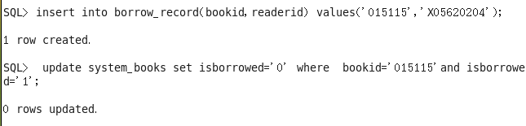

insert into borrow_record(bookid,readerid)

values('15154656','001456')；

update system_books

set isborrowed=0

where bookid='15154656' and isborrowed='1'；

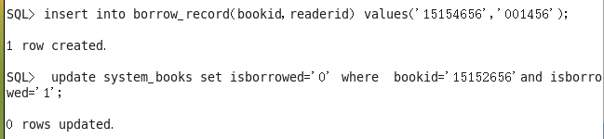

insert into borrow_record(bookid,readerid)

values('565800020','008415')；

update system_books

set isborrowed=0

where bookid='565800020' and isborrowed='1'；

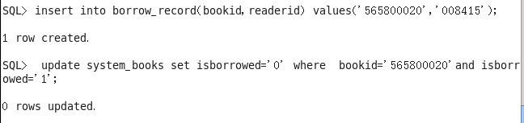

# 五、总结

通过此次数据库的课程设计，真正达到了学与用的结合，增强了对数据库方面应用的理解，对自己今后参与开发数据库系统积累了不少经验，在实验过程中，从建立数据开始，对灵据库设计理念及思想上有更高的认识，从需求分析，到概念设计和逻辑设计，E-R图的表示，数据字典的创建，懂得了不少有关数据库开发过程中的知识，在实验中建表，及其关系模式，关系代数的建立及理解，将SQL语的查询语句用得淋漓尽致，增强了自己在数据库中应用SQL语言的灵活性，其中包括，插入、删除、修改、查询,牵涉表和表之间的联系，主建与外主键的定义，约束项的设置，使逻辑更严密，在学习过程中，我也能过上网查了不少资料，也看了一些别人设计的图书馆管理信息系统的设计报告，学以致用，自我创新，独立完成了这份自己的报告，从中在学到用，从用又到学，不断修改，系统更新。虽然不能达到完善系统，但也做到了尽善尽美，加强理论学习对完善系统会有很多帮助。

# 备份与恢复

1.全备份

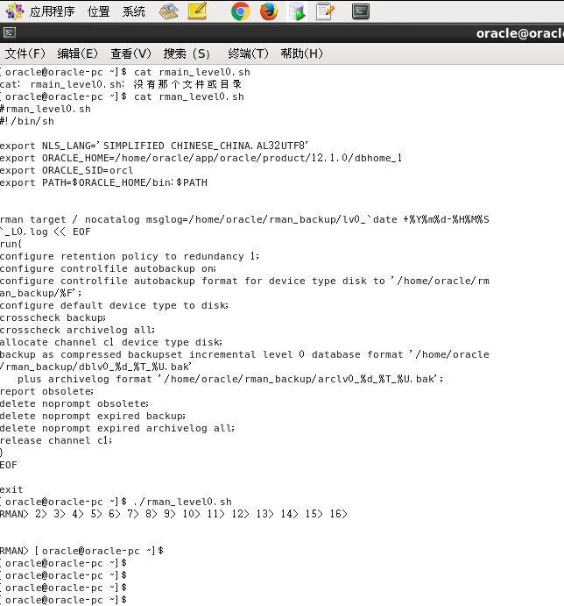

2.查看备份文件

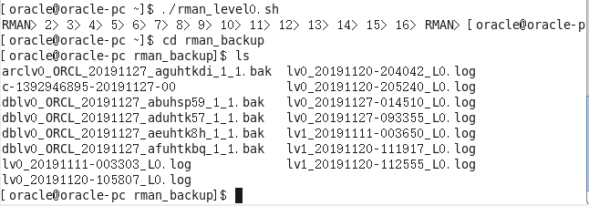

1. 查看备份内容

[oracle@oracle-pc ~]$ rman target /

RMAN> list backup;

List of Backup Sets

==================

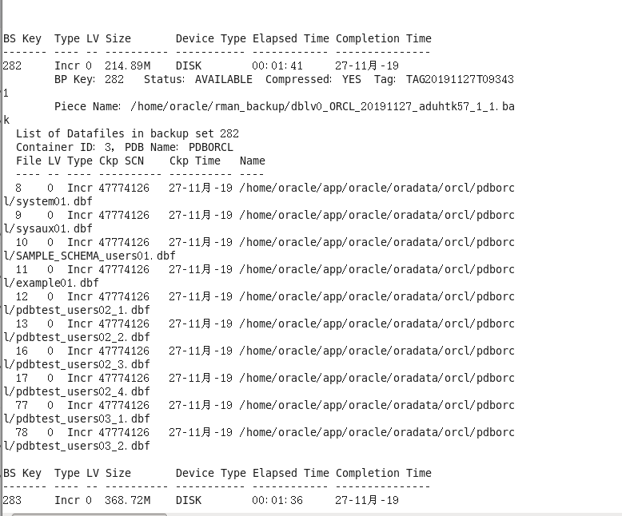

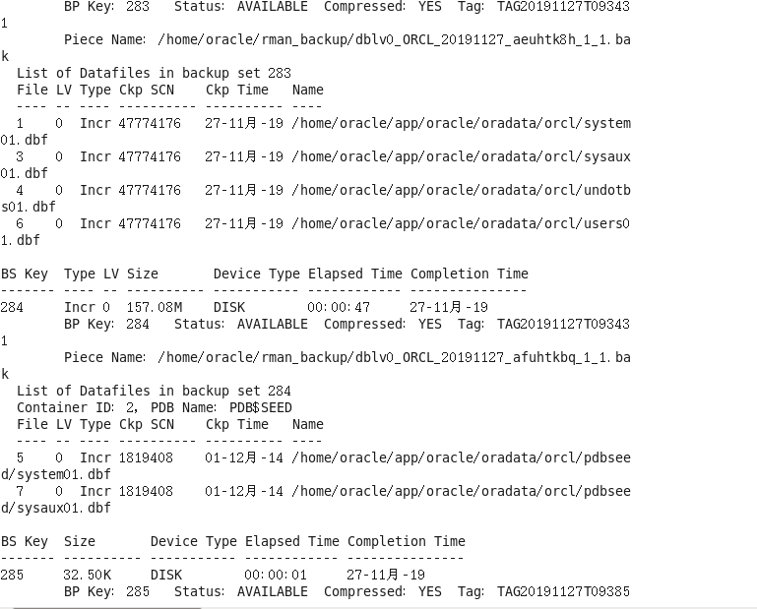

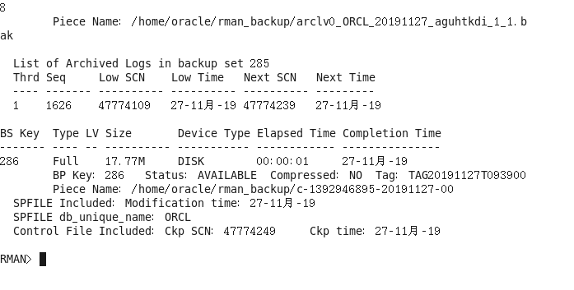

1. 备份后修改数据

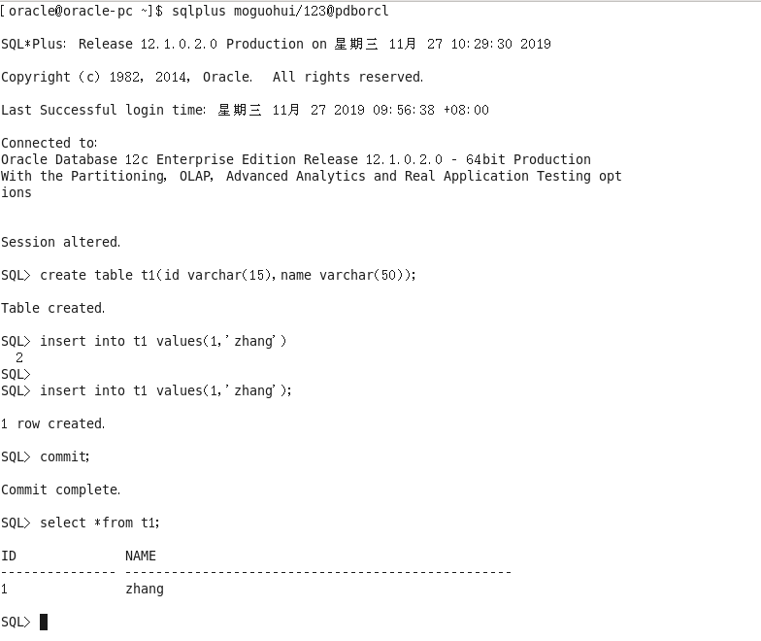

1. 模拟数据库崩溃

[oracle@oracle-pc ~]$ rm /home/oracle/app/oracle/oradata/orcl/pdborcl/SAMPLE_SCHEMA_users01.dbf

删除数据库文件后修改数据

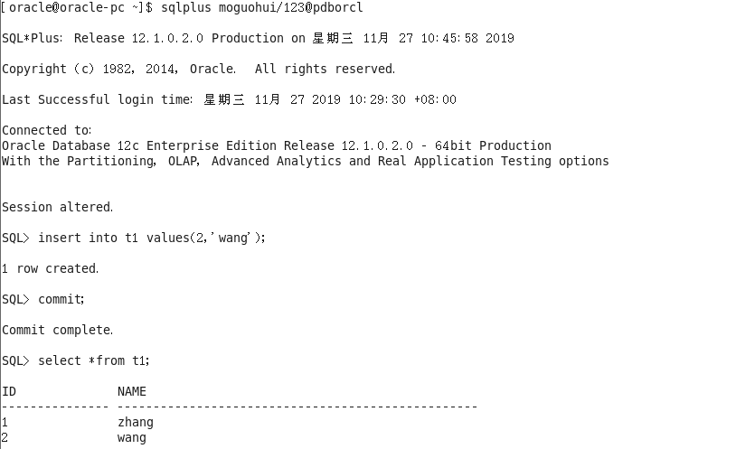

1. 恢复数据库

SQL> shutdown abort

ORACLE instance shut down

SQL> startup mount

ORACLE instance started

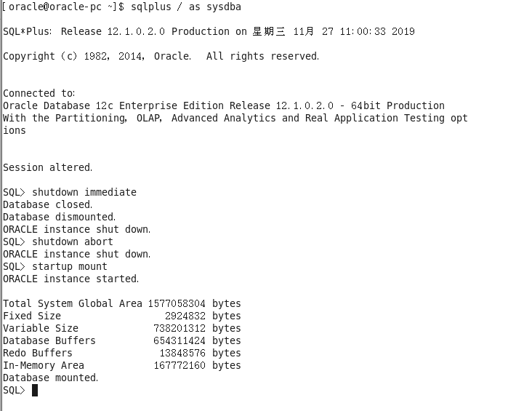

[oracle@oracle-pc ~]$ rman target /

RMAN> restore database ;

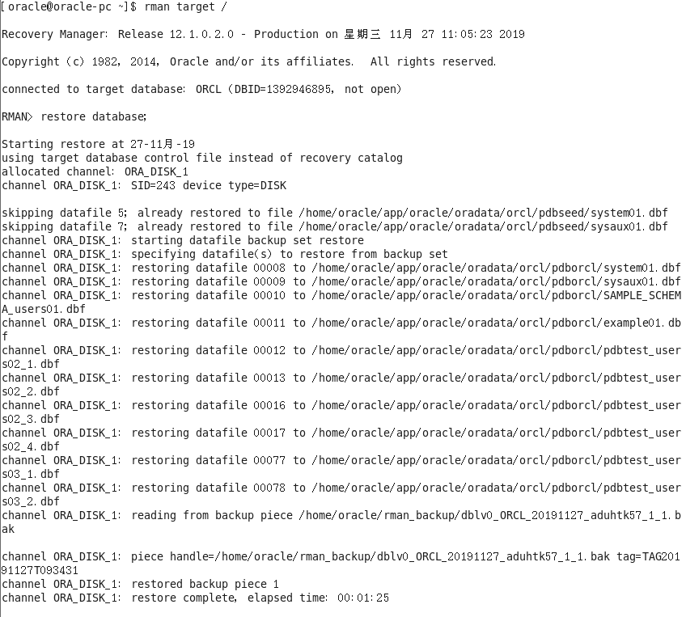

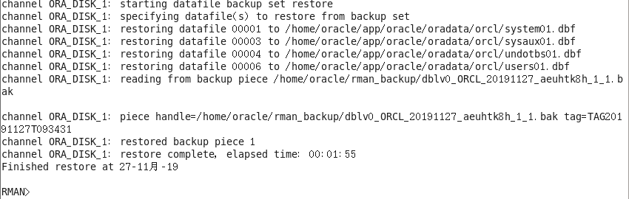

RMAN> recover database;

RMAN> alter database open;

RMAN> exit

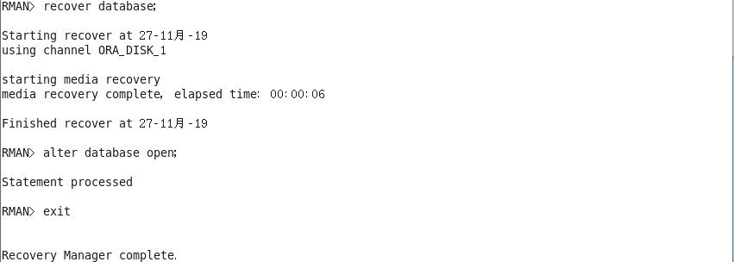

7查看数据是否恢复

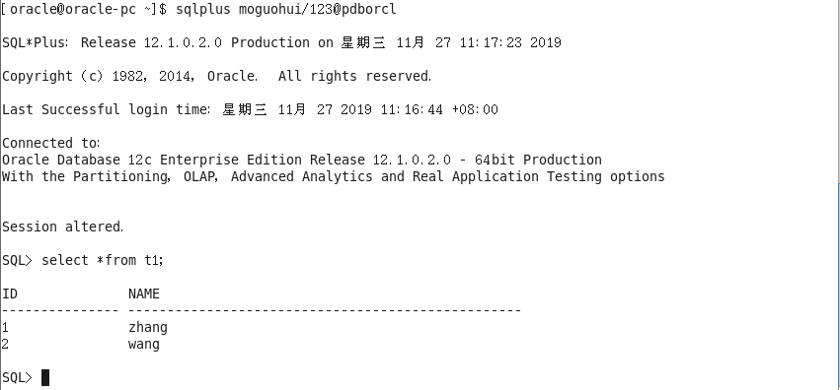

8删除备份集

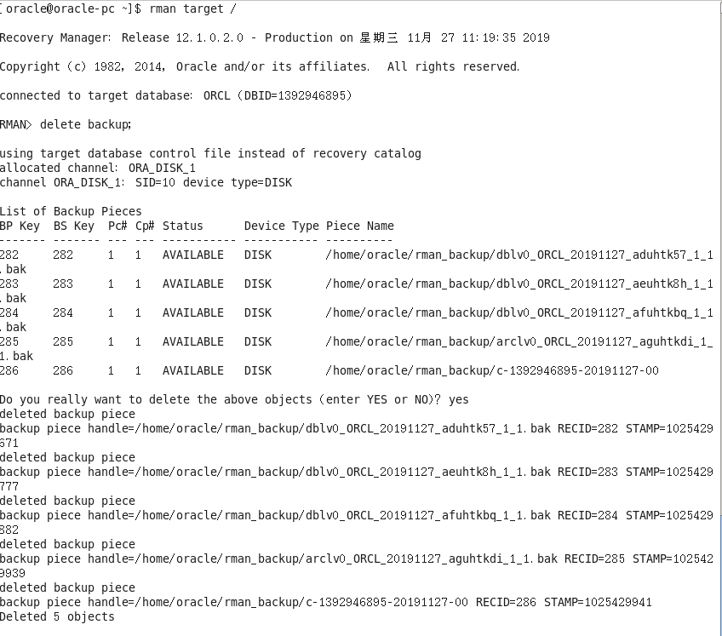

# 七、参考文献

[1]张建勤.基于Oracle安全策略的研究.计算机光盘软件与应用,2013(10)

[2]萨师煊.数据库原理.高等教育出版社,2006.8

[3]庄王健.网页设计三剑客白金教程.电子工业出版社,2006.01

[4]邹婷.Dreamweaver 8 标准教程.北京:中国青年出版社,2006,153-165

[5]丁荣涛.商业网页设计与制作.北京:北京大学出版社.2006

[6]互联网上提供的网页制作素材及特效